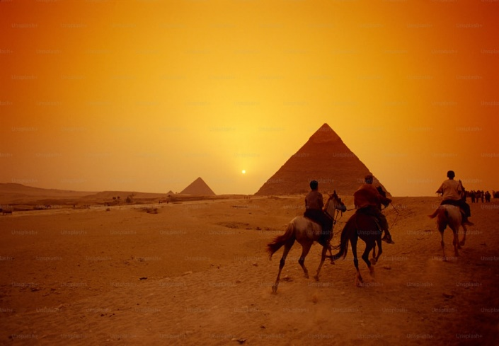
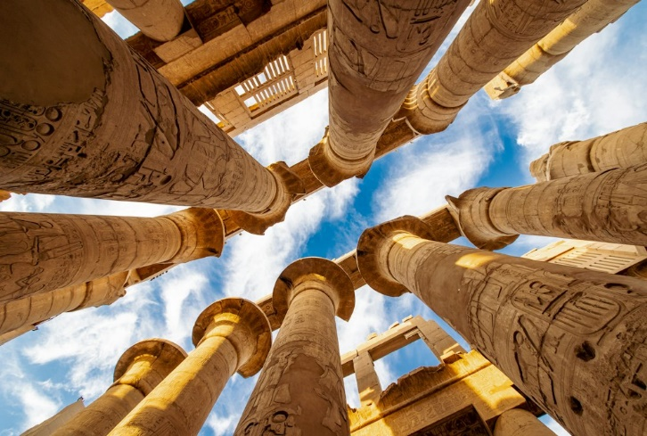

TIERRA DE FARAONES Y ABU SIMBEL
10 DIAS / 8 NOCHES
El Cairo, Luxor, Esna, Edfu, Kom Ombo, Aswan, Crucero por El Nilo, Abu Simbel, El Cairo.

ITINERARIO
Ref. LCVPE-TFAS
UNICA SALIDA: 21 septiembre, 2024 (Consultar otras fechas con su asesor experto)

Día 21 SÁBADO- MÉXICO
Salida en vuelo intercontinental con destino a El Cairo.

Día 22 DOMINGO- ESTAMBUL / EL CAIRO
Llegada a Estambul. Durante su escala tendrá una visita panorámica con almuerzo. Visitaremos el barrio Sultanahmet con la plaza del Hipódromo Romano, la Mezquita Azul, única entre todas las mezquitas otomanas a tener 6 minaretes y la espléndida basílica de Santa Sofía del siglo VI. Almuerzo para disfrutar de la gastronomía local.
Al término del recorrido traslado al aeropuerto para tomar su vuelo al Cairo. Llegada al aeropuerto internacional de El Cairo, asistencia y traslado al hotel seleccionado. Alojamiento.

Día 23 LUNES- EL CAIRO / LUXOR
Desayuno buffet en el hotel. Traslado al aeropuerto para viajar en un vuelo doméstico a Luxor. Llegada al aeropuerto del Luxor. Asistencia y traslado a la motonave seleccionada. Embarque y almuerzo abordo. Por la tarde salida para visitar los templos de Luxor y Karnak. Cena y alojamiento a bordo.

Día 24 MARTES- LUXOR / ESNA / EDFU
Pensión completa a bordo. Por la mañana, cruzaremos a la Orilla Occidental para realizar las visitas a la Necrópolis de Tebas: Valle de los Reyes, el templo funerario de la Reina Hatshepsut y los grandiosos Colosos de Memnón. Después de terminar, regreso al barco. Navegación hacia Esna, y cruce la Esclusa, para seguir hasta Edfu. Alojamiento a bordo.

Día 25 MIERCOLES- EDFU / KOM OMBO / ASWAN
Pensión completa a bordo. Por la mañana salida para visitar al templo de Dios Horus en Edfu. Navegaremos hacia Kom Ombo y visita del Templo de dios Sobek. Navegación hacia Aswan. Alojamiento abordo.

Día 26 JUEVES- ASWAN
Pensión completa a bordo. Por la mañana visita a La Alta Presa de Aswan y El obelisco inacabado. Por la tarde se suele dar Un Paseo por Faluca por El Nilo para realizar una visita panorámica al Jardín Botánico, la Isla Elefantina, y el Mausoleo del Agha Khan (la visita será de exterior y no incluye entradas). Alojamiento a bordo.

Día 27 VIERNES- ASWAN / ABU SIMBEL
Desayuno y desembarque. Salida con destino a Abu Simbel. A la llegada traslado para realizar la visita del famoso templo de Ramses II. Al terminar la visita traslado al hotel seleccionado. Opcionalmente se podrá ver el espectáculo de luz y sonido en la zona de Abu Simbel (no incluido). Cena y alojamiento.

Día 28 SÁBADO- ABU SIMBEL / EL CAIRO
Desayuno buffet en el hotel. A la hora prevista traslado a Aswan. Y luego traslado al aeropuerto de Aswan para tomar un avión con destino al Cairo. Recepción a la llegada y traslado al hotel seleccionado. Tarde libre para realizar actividades personales. Alojamiento en el hotel.

Día 29 DOMINGO- EL CAIRO
Desayuno buffet en el hotel. Por la mañana salida para visitar las tres Pirámides y la Esfinge, el Templo del Valle y el Museo Egipcio. Regreso al hotel y alojamiento.

Día 30 LUNES- EL CAIRO
Desayuno buffet. A la hora prevista traslado al aeropuerto para tomar su vuelo de regreso.

Fin de nuestros servicios.

Precio:

PRECIO POR PERSONA EN USD | Cat. Primera Superior
Habitación doble: | $2,799.00
Habitación sencilla: | $3,440.00
+ impuestos aproximados $899.00 USD

PRECIO POR PERSONA EN USD | Cat. Semi Lujo
Habitación doble: | $2,905.00
Habitación sencilla: | $3,660.00
+ impuestos aproximados $899.00 USD

El precio incluye:
- Vuelo redondo saliendo de la CDMX con Turkish Airlines
- Traslados aeropuerto / hotel / aeropuerto
- Visita a Estambul durante su escala
- 3 noches de alojamiento en El Cairo con desayuno
- Visitas en el Cairo a las 3 Pirámides, la Esfinge, el templo del Valle y el Museo Egipcio con guía de habla hispana
- 4 noches de Crucero en régimen de pensión completa
- 1 noche en Abu Simbel en régimen de media pensión
- Traslado con guía Aswan-Abu Simbel-Aswan
- Todas las visitas durante el Crucero, según itinerario, con guía de habla hispana
- Avión Cai/Lxr – Asw/Cai (290 usd neto)
- Los servicios de asistencia y recepción
- Maleta documentada 20 kg
- Seguro Total Trabax
- Visa Turca para pasajeros mexicanos

No incluye:
- Visado de entrada al país (aprox. 30 usd p.p.)
- Propinas Crucero por el río Nilo: 60 usd pp aprox. (obligatorio)
- Espectáculo Luz y Sonido Abu Simbel, 60 USD neto p.p.
- Otras propinas a guías, choferes

Vuelos previstos:
Vuelo | Clase | Fecha | Ciudad Inicio | Ciudad Llegada | Salida | Llegada
TK181 | V | 21SEP | México (MEX) | Istanbul (IST) | 08:50 | 10:00 | 22SEP
TK694 | V | 22SEP | Istanbul (IST) | El Cairo (CAI) | 18:35 | 19:55 | 22SEP
TK695 | V | 30SEP | El Cairo (CAI) | Istanbul (IST) | 20:45 | 00:05 | 01OCT
TK182 | V | 01OCT | Istanbul (IST) | México (MEX) | 01:55 | 07:05 | 01OCT

Hoteles previstos o similares:
Categoría | Primera Superior | Cat. Semi Lujo
El Cairo | Grand Nile Tower / Hilton Heliopolis / Steigenberger Piramides | Sonesta Cairo / Triump Plaza
Crucero | Sonesta / Royal Lily / Ms Concerto | Radamis Ii / Nile Dolphin
Abu Simbel | Seti Abu Simbel Lake Resort | Seti Abu Simbel Lake Resort
La lista de hoteles es meramente informativa, puede ser modificadas, siendo los pasajeros hospedados en diferentes establecimientos de la misma categoría o similar.

LEGALES:
- Precios por persona en dólares americanos pagaderos al tipo de cambio del día de la operación, sujetos a cambio, disponibilidad y confirmación de las tarifas en convenio cotizadas. Aplican restricciones. No aplica en otras fechas a las indicadas
- Itinerario valido para salidas programadas y hasta agotar existencias.
- Es obligación del pasajero tener toda su documentación de viaje en regla, pasaporte, visas, prueba PCR, vacunas y demás requisitos que pudieran exigir las autoridades migratorias y sanitarias de cada país.
- Para pasajeros con pasaporte mexicano es requisito tener pasaporte con una vigencia mínima de 6 meses posteriores a la fecha de regreso.
- Los costos presentados en este itinerario aplican únicamente para pago en depósito o transferencia.
- Nuestros programas no son concebidos para gente con movilidad limitada, trataremos de acomodar a los pasajeros sin poder garantizar que van a tener habitaciones o transporte adaptados.
- No es posible realizar asignación de asientos de manera personalizada. El número asignado a cada pasajero se podrá verificar al momento de efectuar el check-in
- Se recomienda adquirir un SEGURO DE ASISTENCIA EN VIAJE de cobertura amplia.
- Itinerario meramente referencial, puede sufrir cambios o variaciones dependiendo de la disponibilidad de servicios y tarifas en convenio solicitadas al momento de la reserva, de acuerdo con cuestiones climatológicas, epidemiológicas, religiosas o conflictos internos dentro del destino que se encuentren ajenos a la empresa.
- Anticipo de 1000 USD por persona es NO REEMBOLSABLE. El depósito deberá de venir referenciado y se deberá depositar dentro de las próximas 24 hrs después de realizar la confirmación de los servicios, depósitos no reembolsables.
- Los tickets de avión en bloqueos no serán reembolsables.
- Los cambios de nombre no están permitidos una vez emitidos los boletos

GASTOS DE CANCELACION:
La cancelación tendrá que ser solicitada por escrito vía correo electrónico. Una vez recibida se dará contestación en un lapso no mayor a 48 horas. Cualquier boleto aéreo una vez emitido es NO REEMBOLSABLE.
Las condiciones de cancelación pueden ser modificadas una vez confirmada la reserva.
- En caso de cancelación de los servicios con al menos 65 días antes de la salida el depósito por persona será NO reembolsable, sin posibilidad de ocuparse para futuros servicios. El monto restante se podrá reembolsar o utilizar en servicios a futuro.
- Las reservas que sean canceladas dentro del periodo de 64 días previos a la salida comprenden de una penalidad del 100% del monto total del paquete.
- Los tickets de avión en bloqueos no serán reembolsables.
- Los cambios de nombre no están permitidos una vez emitidos los boletos
REEMBOLSOS
- Los reembolsos se realizarán de acuerdo con lo establecido en las políticas de cancelación confirmadas una vez hecha la reservación.
- Una vez iniciado el viaje, los servicios incluidos en el paquete no utilizados no serán reembolsables.
- En casos extraordinarios podremos aplicar reembolsos 60 días posteriores a la cancelación siempre y cuando no dependamos de terceros para realizarlo.

